EXERCICES EQUATIONS DIFFERENTIELLES DU DEUXIEME ORDRE _ SERIE II

EXERCICE N°1 Microtechnique 1991

L'exercice a pour objet l'étude d'une fonction introduite par une équation différentielle et l'observation d'une propriété graphique de sa courbe représentative. La question 1°) est indépendante des autres questions.
1°) On considère l'équation différentielle : (E) 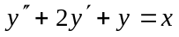 où y est une fonction numérique deux fois dérivable de la variable réelle x.
a) Donner la solution générale de l'équation 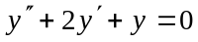.
b) Vérifier que y = x − 2 est une solution particulière de (E)
c) Déterminer la solution de (E) dont la courbe représentative passe par l'origine du repère et admet, en ce point, l'axe des abscisses pour tangente.
2°) Soit ƒ la fonction définie sur par : 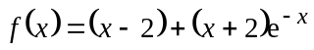.
On note Γ la courbe représentative de ƒ (repère orthonormal ; unité de longueur : 2 cm).
a) Calculer 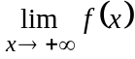.
b) On pose 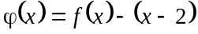. Calculer 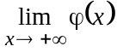 et étudier le signe de ϕ(x). Donner l'interprétation graphique de ces résultats.
3°) a) Calculer 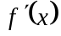 et vérifier que 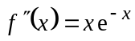.
b) Montrer que est de signe constant. En déduire le sens de variation de ƒ.
c) Construire la courbe Γ.

EXERCICE N°2 Moteurs à combustion interne 1993

Partie A
On donne l'équation différentielle linéaire sur : (E) 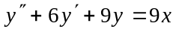 où y est une fonction de x deux fois dérivable.
1°) Déterminer deux réels a et b tels que la fonction h, définie sur par h(x) = ax + b soit solution de l'équation (E).
2°) Déterminer la solution de l'équation (E) dont la représentation graphique dans un repère orthonormal passe par l'origine et est tangente en ce point à l'axe des abscisses.

Partie B
On considère la fonction ƒ définie sur par : 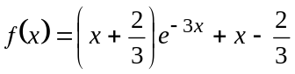.
On appelle  la courbe représentative de ƒ dans un repère orthonormal (O ; 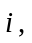) (unité graphique : 3 cm).
1°) a) Déterminer les limites de la fonction ƒ en et en +∞.
b) Calculer ƒ′(x) et ƒ″(x). En déduire le sens de variation de la fonction ƒ′ (on montrera que 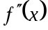 a le signe de x). Montrer que ƒ′(x) garde un signe constant.
c) Donner le tableau de variation de la fonction ƒ sur .
2°) Soit g la fonction définie sur par : 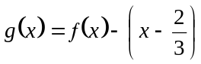. Étudier le signe de la fonction g et déterminer sa limite lorsque x tend vers +∞. En déduire que la courbe admet une asymptote  dont on donnera l'équation. Préciser la position de par rapport à .
3°) Construire , et la tangente à à l'origine.
4°) Déterminer une primitive sur de la fonction ƒ. Calculer l'aire , exprimée en 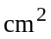, du domaine plan limité par , , l'axe des ordonnées et la droite d'équation x = a, où a est un réel strictement positif. Calculer la limite de cette aire lorsque a tend vers +∞.

EXERCICE N°3 Productique textile 1991

1°) a) Résoudre l'équation différentielle (E) : 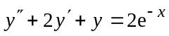, où y est une fonction deux fois dérivable de la variable réelle x.
b) Déterminer la solution particulière ƒ de l'équation (E) telle que ƒ(0) = 1 et 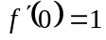.

2°) Soit ƒ la fonction définie sur par : 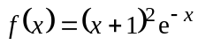.
a) Étudier les variations de la fonction ƒ. (on admettra que 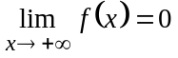)
b) Dans le plan rapporté à un repère orthonormal (O ; ) (unité : 2 cm), soit la courbe représentative de la fonction ƒ.
Déterminer une équation de la tangente à la courbe au points d'abscisse 0. Étudier la position de la courbe par rapport à la droite pour x appartenant à l'intervalle ]−1, +1[.
c) Tracer et .

EXERCICE N°4 Microtechnique 1995

1°) Soit (E) l'équation différentielle : 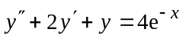 où y est une fonction de la variable réelle x, deux fois dérivable sur .
a) Résoudre sur l'équation différentielle 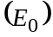 : 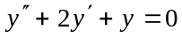.
b) Montrer que la fonction 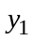 définie sur par 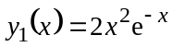 est une solution particulière sur de (E).
c) En déduire la solution générale sur de (E).
d) Déterminer la solution 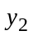 de (E) qui vérifie 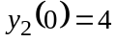 et 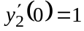.

2°) Soit ƒ la fonction définie sur par 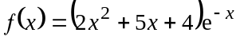. On note la courbe représentative de ƒ dans un repère orthonormal (O ; ) (l’unité graphique est 1 cm).
a) Déterminer les limites de ƒ en +∞ et en -∞ ; on justifiera les résultats obtenus.
b) Étudier les variations de ƒ et construire la courbe .
c) Soit l'aire, exprimée en , du domaine compris entre les droites d'équations x = 0, x = 1 et la courbe . Donner la valeur exacte de puis une valeur approchée à 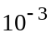 près.

EXERCICE N°5 Fabrication textile 1988

1°) On se propose, dans un premier temps, de résoudre l'équation différentielle linéaire du second ordre : (E) y″ − 2y′ + 2y = 2 cos x − sin x où y représente une fonction deux fois dérivable de la variable réelle x.
a) Résoudre l'équation y″ − 2y′ + 2y = 0.
b) Calculer les réels α et β tels que la fonction x α cos x + β sin x soit une solution particulière de l'équation (E).
c) En déduire la solution générale de (E).

2°) Donner la solution y = ƒ(x) de (E) dont le développement limité à l'ordre 1 au voisinage de 0 est :
ƒ(x) = 1 + x + x ε(x) avec 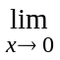 ε(x) = 0. Soit (Γ) la courbe représentative de ƒ dans le plan muni d'un repère orthonormal (O ; ) et A le point de coordonnées (0, 1). Préciser la position de (Γ) par rapport à sa tangente en A au voisinage de ce point.

EXERCICE N°6 Groupement B 2002

Les trois parties de cet exercice peuvent être traitées de façon indépendante.
A _ Résolution d'une équation différentielle
On considère l'équation différentielle : 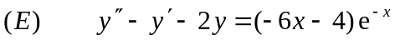 où y est une fonction de la variable réelle x, définie et deux fois dérivable sur , 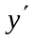 sa fonction dérivée première et 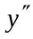 sa fonction dérivée seconde.
1°) Résoudre sur l'équation différentielle 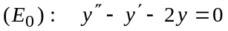.
2°) Soit h la fonction définie sur par : 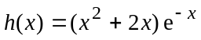. Démontrer que h est une solution particulière de l'équation différentielle (E).
3°) En déduire l'ensemble des solutions de l'équation différentielle (E).
4°) Déterminer la solution f de l'équation différentielle (E) qui vérifie les conditions initiales 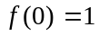 et 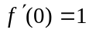.
B _ Étude d'une fonction
Soit f la fonction définie sur par 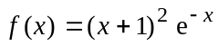. Sa courbe représentative C dans un repère orthonormal est donnée sur la figure ci-après.
1°) Calculer 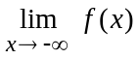. Déterminer 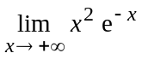 et 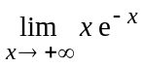. En déduire 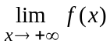. Interpréter graphiquement le résultat obtenu.
2°) Démontrer que, pour tout x de , 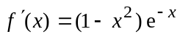. Résoudre dans l'inéquation 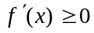. En déduire le sens de variation de f sur .
3°) A l'aide du développement, au voisinage de 0, de la fonction exponentielle 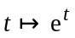, donner le développement limité d'ordre 2, au voisinage de 0, de la fonction 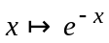.
Démontrer que le développement limité, à l'ordre 2, au voisinage de 0 de la fonction est :
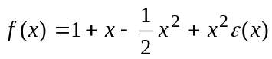 avec 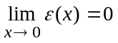. En déduire une équation de la tangente T à la courbe C au point d'abscisse 0 et la position relative de C et T au voisinage de ce point.
C _ Calcul intégral
1°) La fonction f définie dans la partie B étant une solution de l'équation différentielle (E) :
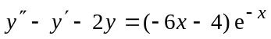, montrer que f vérifie, pour tout x de ,
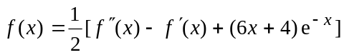
Soit F la fonction définie sur par : 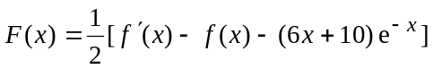. Vérifier que, pour tout x de , 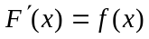. Vérifier que, pour tout x de , 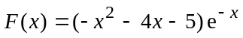.
2°) Utiliser ce qui précède pour démontrer que l'aire A de la partie du plan hachurée sur la figure est, en unités d'aire, 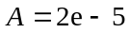.
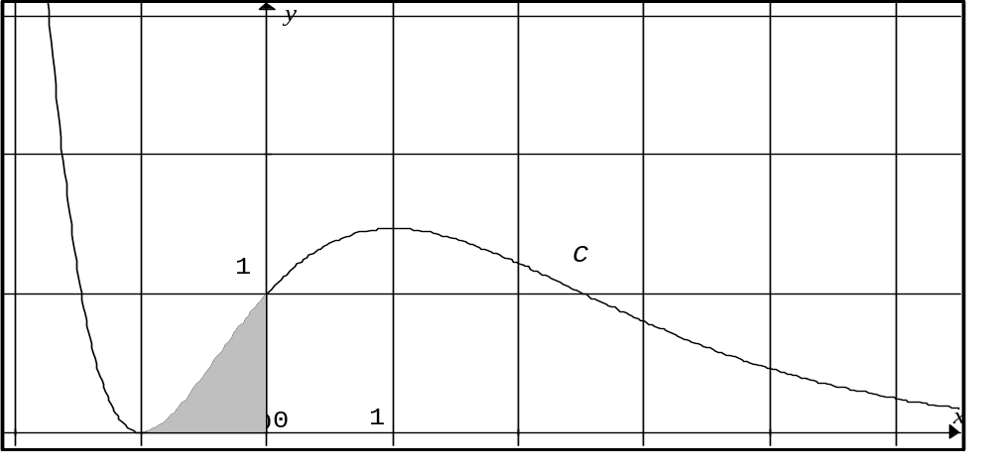

EXERCICE N°7 Equipement technique-énergie 1993

Le plan est rapporté à un repère orthogonal (O ; ) d'unités graphiques : 2 cm sur l'axe des abscisses et 1 cm sur l'axe des ordonnées.

1°) Soit l'équation différentielle du second ordre (E) : 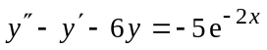 dans laquelle y est fonction de la variable réelle x, deux fois dérivable sur .

a) Résoudre l'équation (E).
b) Déterminer la solution particulière de l'équation (E) prenant la valeur 1 pour x = 0 et la valeur 0 pour x = −1.

2°) Soit ƒ la fonction numérique de la variable réelle x définie par : 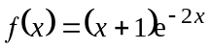.
On désigne par sa courbe représentative dans le repère (O ; ).
a) Étudier les variations de la fonction ƒ et préciser les limites de ƒ en +∞ et en -∞, en les justifiant. Rassembler les résultats de l'étude dans un tableau de variations.
b) Déterminer le développement limité de ƒ au voisinage de x = 0, à l'ordre 3. En déduire la tangente à la courbe représentative de ƒ au point d'abscisse 0, et préciser la position de la courbe par rapport à cette tangente, au voisinage de 0.
c) Construire la courbe et la tangente à en son point d'abscisse 0.

